Tema: Categorias gramaticales
Nombre del docente:: Natalia Viviana Quintero Gil. |  |  |  |  |  |  |  | Área: Lengua Castellana
Competencia/estándar/DBA:
Estándar básico de competencias:
PRODUCCIÓN TEXTUAL.
Produzco textos escritos que responden a diversas necesidades comunicativas y que siguen un procedimiento estratégico para su elaboración.
Indicadores de logro
Saber |  |  |  | Hacer |  |  | Ser
Identifica en una oración las diferentes categorías gramaticales y su función. |  |  |  | Contesta, oralmente o por escrito, preguntas que aluden a  información explícita del texto. |  |  | Utiliza un vocabulario variado y preciso para transmitir mensajes
Fecha de inicio: | 4 | 5 | 2020 |  | HORA | Fecha de finalización: |  |  | 8 | 5 | 2020 | HORA
Nombre del estudiante: |  |  |  |  |  |  |  |  | Grupo: 5 A-B-C

LO QUE SÉ:
1. Responde este mini test señalando con una x la respuesta que crees correcta:
En cada oración la palabra subrayada es:
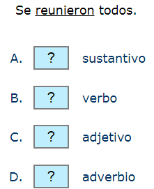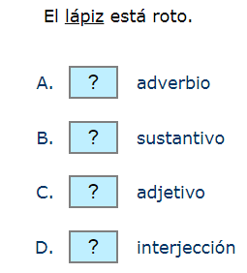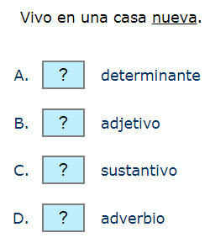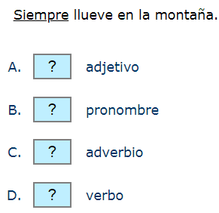
2. Realiza la siguiente actividad escribiendo en frente de la oración y teniendo en cuenta lo que ya conoces del tema y crees.
2. 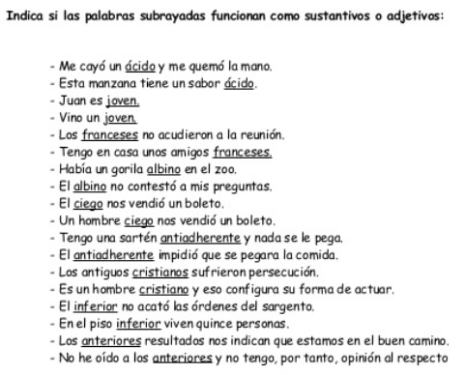
APRENDIENDO:
Lee con mucha atención la siguiente información.
Las distintas clases de palabras que encontramos en una lengua reciben el nombre de Categorías Gramaticales. Las Categorías Gramaticales son 9 y se dividen en dos grandes grupos:
A. Variables: Aquellas palabras que admiten cambios en su forma: sustantivos, adjetivos, determinantes, pronombres y verbos.
B. Invariables: Las palabras que nunca modifican su forma: adverbios, preposiciones, conjunciones e interjecciones.
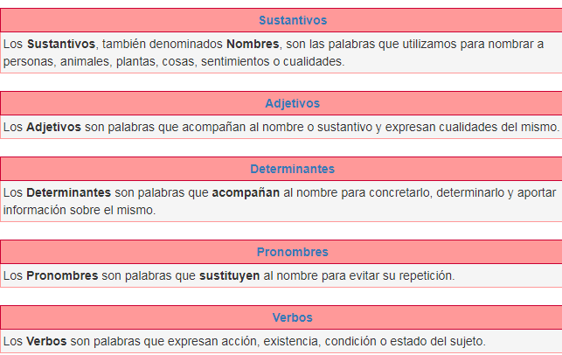
Continua con la lectura… ahora se explican brevemente cada una de las categorías gramaticales con ejemplos .
1. Sustantivos: Son las palabras que utilizamos para darle nombre a todo lo que percibimos, ya sean seres (perro, hombre, árbol), objetos (llave,mesa), lugares (río, montaña), sentimientos o emociones (alegría, simpatía) …
2. Adjetivos: Son aquellas palabras que dicen algo de los sustantivos – una cualidad, estado o propiedad -, a los que siempre acompañan y con los que normalmente concuerdan en género (masculino o femenino) y número (singular o plural).Por ejemplo: Bonito, sano, triste…
3. Determinantes: Son palabras que están antes de los sustantivos y los determinan, es decir concretan su significado. Los determinantes se clasifican en: artículos (la, los, el, las…), posesivos (mi, mis, su, sus), demostrativos (esta, esa, esas…).
4. Pronombres: Son palabras que sustituyen a un sustantivo y desempeñan su función. (Yo, tú, él, ellos…)
5. Verbos: Expresan acciones, procesos o estados en presente pasado o futuro, y pueden constituir oraciones por sí mismos. (correr, jugando, lleváis, practicaron…)
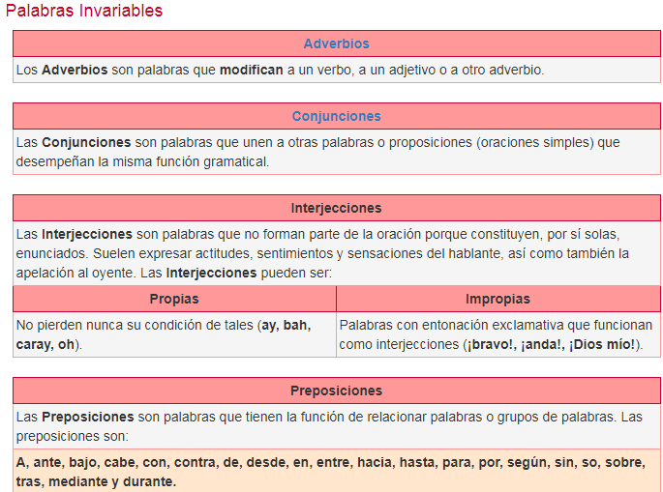
6. Adverbios: Son palabras que expresan circunstancias diversas: modo, tiempo, lugar… en las que ocurre lo expresado por el verbo.( rápidamente, así, después, mañana, allí, ahí…)
7. Preposiciones: Funcionan como enlaces dentro de grupos sintácticos más amplios (siempre grupos preposicionales). Las preposiciones son: a, ante, bajo, cabe (desuso), con, contra, de, desde, durante, en, entre, hacia, hasta, mediante, para, por, según, sin, sobre, tras, versus, vía.
8. Conjunciones: Exclusivamente unen palabras, grupos sintácticos u oraciones.( y, o, pero, ni…)
9. Interjecciones: Son palabras con las que se expresan sentimientos, emociones, sensaciones, se induce a la acción al interlocutor o se llama su atención; y se comportan como una oración independiente. (¡Ay! / ¡Hola!)
PRACTICANDO:
1. Sigue el ejemplo para completar los ejercicios.

Yo tengo una camisa verde. 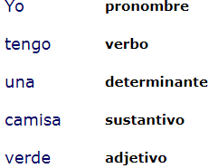

Ayer nosotros fuimos a una fiesta infantil.
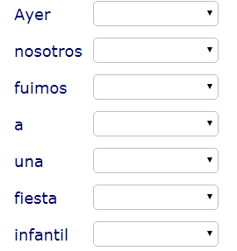

En esta casa hay unas ventanas muy altas.
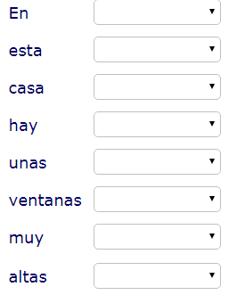
Ana y tú nunca lleváis ropa adecuada.
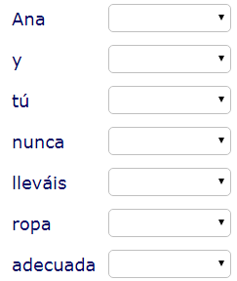

2. Lee el Texto y luego realiza los ejercicios. Ten en cuenta la parte teórica que se te presenta.

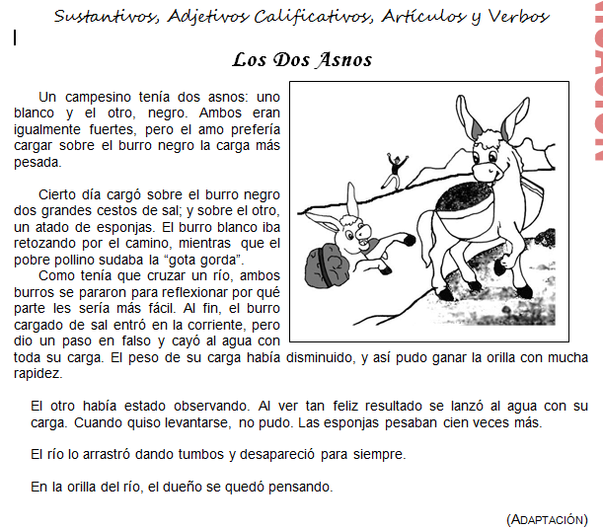
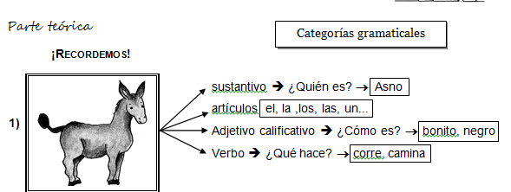

3. Haz un listado de las categorías gramaticales resaltadas en el infograma anterior y que aparecen en el texto “los dos asnos”

4. Reconoce las categorías gramaticales estudiadas en las siguientes oraciones: Utiliza símbolos para ello asi:
S= Sustantivo A= Adjetivo V= Verbo D= determinante Adv= Adverbio C=conjunción P=preposición

1. Los niños tienen una conducta intachable.

2. El hombre holgazán jamás alcanza el éxito.

3. Ama a tu prójimo, sea rico o sea pobre.

4. Los labriegos labran la tierra fértil.

5. En casa de herrero, hay cuchillo de palo.

6. A caballo regalado no se le mira el diente.

7. En boca cerrada no entran moscas.

8. Del árbol caído y abatido todos hacen leña.

9. Los ojos de Lina son hermosos y brillantes.

10. Ricardo no ayuda en casa.
6. Forma una oracion con cada una de las siguientes palabras y reconoce su categoría gramatical.
Sigue el ejemplo:
El carnicero separó las víseras del animal sustantivo
- vísceras - caminar - limpio
- memoria - observar - ágil
- estudio - distribuir - grave
- felicidad - conocer - amplio
- paz - hablar - sólidos
7. Ubica estas palabras en cada caso según la categoría gramatical a la que pertenece.
Casa-tener- periodista- fácil- azúl- comer- él- las-yo-ustedes- duermes- bailaras-aquí- poco- para- con- y- sí- perro- París- agradable- mi- un- él- tú – alto-fea- vive- hacia.
Sustantivos | Adjetivos | verbos | Adverbios
Conjunciones | Preposiciones | Determinantes | Interjeciones

RECURSOS: Puedes ver el video para profundizar sobre las categorías gramaticales
https://www.youtube.com/watch?v=7BCzh19Mx_A
https://www.youtube.com/watch?v=DF-NgifN7Vc
RUBRICA DE EVALUACIÓN: La evaluación para este tema se desarrollará con la elaboración correcta de esta guía y una evaluación escrita con 5 puntos en la cual cada punto tendrá un valor de 1,0.

